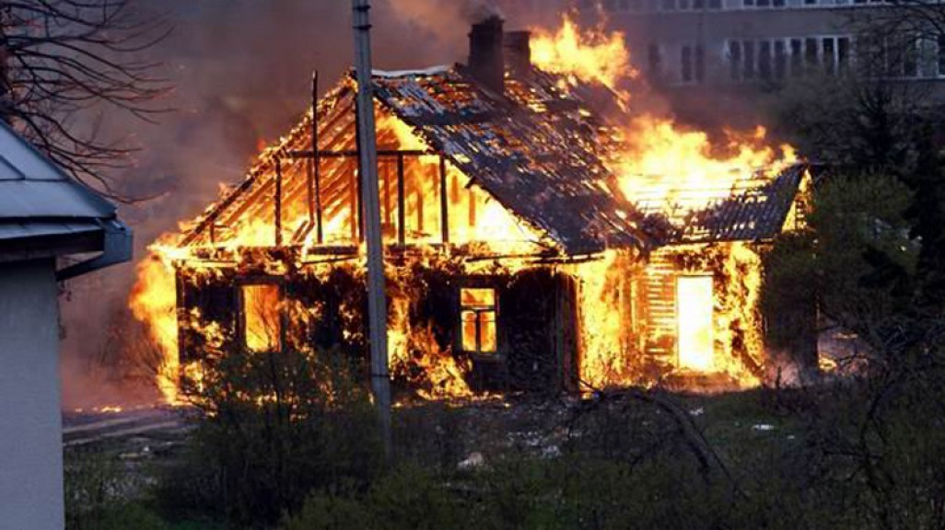
В Н И М А Н И Е П О Д Ж О Г!!!

Все знают, что шутить с огнем опасно. Но предостережения помогают редко. Порой, причиной пожара становится простая халатность, в других случаях – хулиганство, а в третьих – поджог, который совершается намеренно.
Как бы там ни было, поджог - это умышленное уничтожение имущества, где иногда погибают люди.
Поджог, как общественно опасное деяние, однозначно подпадает под категорию уголовных преступлений и, соответственно, влечет за собой уголовную ответственность. Согласно статье 179 ч. 2 Уголовного Кодекса Донецкой Народной Республики, умышленное уничтожение или повреждение чужого имущества, совершенное из хулиганских побуждений, путем поджога, взрыва или иного общеопасного способа либо повлекшее по неосторожности смерть человека или иные тяжкие последствия, -
наказываются принудительными работами на срок до пяти лет либо лишением свободы на тот же срок.
Так, на территории Кировского района 11.03.2016 года, по адресу: г. Донецк, ул. Синцова, произошел пожар, причиной которого послужил поджог.

БУДЬТЕ БЛАГОРАЗУМНЫ!!!

МЧС ДНР Кировского района
Тираж 150 экземпляров

